БАСОВСКИЕ ЧТЕНИЯ ФИАН – МИФИ, 14 – 15 декабря 2016 г.
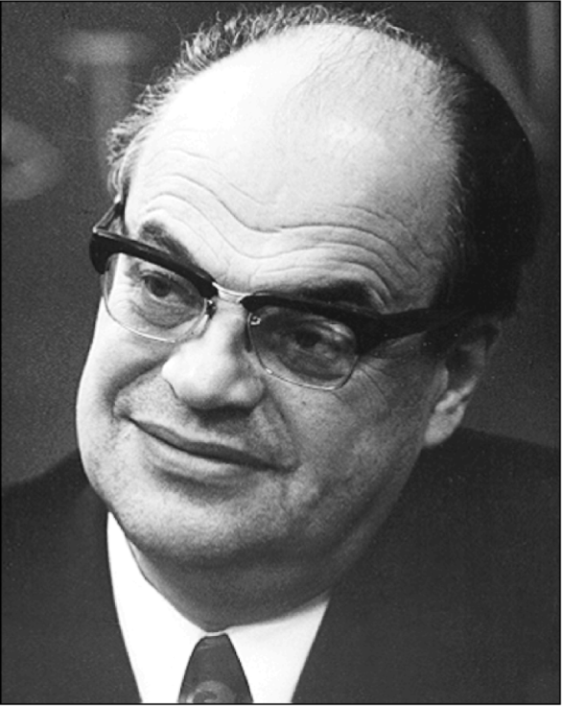
14 декабря 2016г.
в ФИАН, в конференц-зале ОКРФ.
Начало в 13:00.
ПРОГРАММА
1. М.А. Губин, А.А. Горбацевич
«Оптические стандарты частоты и фемтосекундные
лазеры для эталонов «фонтанного» типа и задач
радиофотоники».
2. А.В. Брантов, В.Ю. Быченков
«Лазерное ускорение ионов: последние достижения и
перспективы»
3. Молодежная научная сессия по оптике и
лазерной физике

Пропуск в ФИАН можно заказать по телефону
+7(499) 132-60-46 или по электронному адресу drakin@sci.lebedev.ru ,указав полностью Ф.И.О. и сокращенное название организации

15 декабря 2016 г.
в НИЯУ МИФИ, в конференц-зале 3-го этажа главного корпуса НИЯУ МИФИ

ПРОГРАММА
10-00 – 11-00: Регистрация участников. Кофе.

11-00 – 13-00: Круглый стол «От инженерной биофизики к трансляционной медицине – Альянс трансляционной медицины: направления и пути развития»
Председатель: академик А.Д. Каприн, генеральный директор НМИРЦ Минздрава России.

13-00 – 14-00: Обед

14-00 – 16-00: Экскурсии в лаборатории НИЯУ МИФИ.

16-00-16-30: И.Н. Завестовская, НИЯУ МИФИ Инженерно-физический институт биомедицины.
16-30-17-10: Аndrei V. Kabashin, CNRS, Aix-Marseille University, France. Methods and materials of nanophotonics for biomedical applications
17-10-17-50: Аnton Fojtik, Technical University of Liberec, Czech Republic. Pioneering pulsed laser synthesis of colloids
17-50 – 18-30: Y.P. Rakovich, Centro de Física de Materiales, Donostia-San Sebastián, Spain. Optical strong coupling effect in hybrid systems of gold nanorods and J-aggregates
18-30 – 20-00: Товарищеский ужин

